 | 臺灣花蓮地方法院新聞稿  發稿日期：110年10 月12日  發稿單位：調查保護室  連 絡 人：張嵐馨  連絡電話：03-8225144#631 編號：110-047

花蓮地院邀請台灣大學法律系李茂生教授演講
「校園霸凌及性騷擾防治」新聞稿
本院於10月1日邀請台灣大學法律系李茂生教授蒞臨演講，講授議題為『校園霸凌事件面面觀』及『職場性騷擾事件面面觀』，學員除本院同仁外，更廣邀相關單位如花蓮地方檢察署、花蓮縣警察局婦幼隊、少年隊、各分局偵查隊等警政單位、縣府教育處、各國高中教官、老師及少年輔導志工等共襄盛舉，花蓮地檢署鍾和憲檢察長更撥空親自蒞臨指導，與網絡合作伙伴們一同精進專業知能。
本院許仕楓院長致詞時表示：「不論是校園霸凌或是職場性騷擾防治都是相當重要的議題，李教授除了在少年法領域素有專精，在校園霸凌或職場性騷擾事件處理亦參與多年，擁有豐富的實務經驗，相信參與學員皆可以滿載收穫」。
李茂生教授以深入淺出的方式，
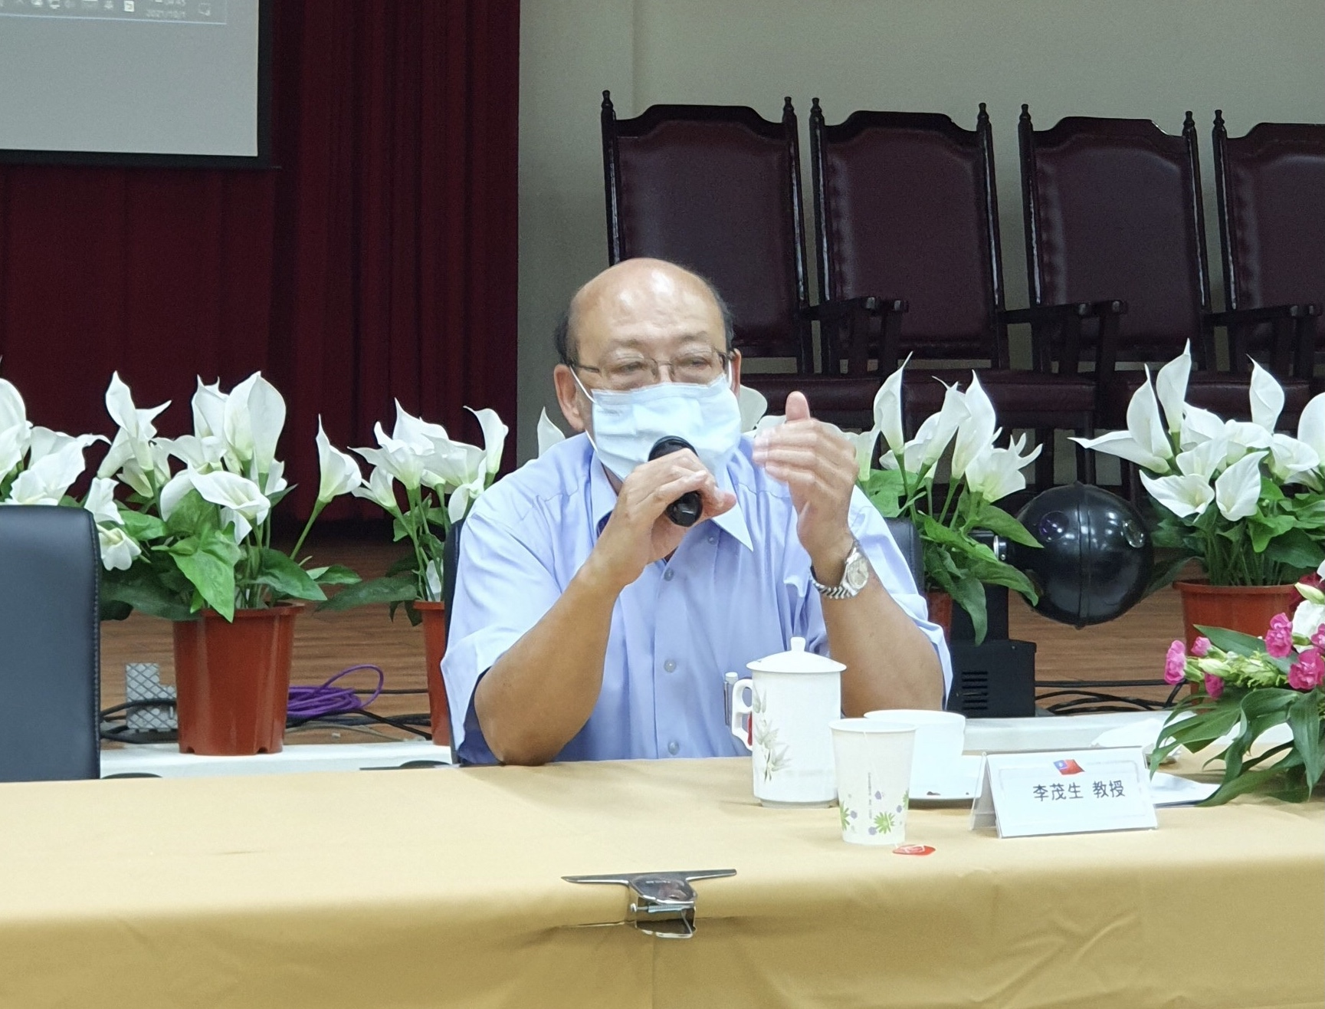
以真實案例及相關法律規範，詳盡說

明處理霸凌事件應掌握的重點，以及性騷擾事件的類型，如何防治、調查實務要點等，使在場學員能在短時間內得以一窺全貌。藉由李教授精闢的法律觀念講解及精彩的實務經驗分享，與會成員亦提出實務上遇到的困境共同討論，活動順利圓滿成功。
本次研習方式因應防疫需求，於本院簡易庭大禮堂辦理實體講座，參與人次約40餘人，為擴大研習成效，併採線上研習方式辦理，線上參與人數則達60人次，總計100餘人參加。

